GUÍA DE LENGUAJE

Nombre: | Curso: 3°A | Fecha: semana N° 4
¿QUÉ APRENDEREMOS?
Objetivo (s): Comprender la función de los artículos, sustantivos y adjetivos en textos orales y escritos, y reemplazarlos o combinarlos de diversas maneras para enriquecer o precisar sus producciones. OA 20
Contenidos: Función artículos, sustantivos, adjetivos
Objetivo de la semana: Demostrar comprensión del uso de artículos, sustantivos y adjetivos mediante la escritura de un cuento.
Habilidad: comprender

¿Qué necesito saber?
Para comenzar necesitas saber de qué se trata la habilidad de comprender y qué entendemos por artículos, sustantivos y adjetivos

Entonces: Comprender es la capacidad de entender lo que se lee, tanto en referencia al significado de las palabras que forman un texto como con respecto a la comprensión global en un escrito.

El artículo: es la parte variable de la oración que acompaña siempre a un sustantivo, para expresar su género, su número y su función gramatical. Existe dos clases se artículos definidos e indefinidos.
El sustantivo: es la palabra que usamos para nombrar a los objetos, a las personas, a los países, etc. Igual que los artículos, tienen género (femenino o masculino), y número (singular o plural). Estas características deben coincidir siempre con las del artículo
El adjetivo calificativo tiene la función de señalar las caracteristicas o cualidades del nombre o sustantivo. Estas caracteristicas pueden ser tanto concretas (es decir cualidades observables ;
por ejemplo: el libro rojo , el libro grande) como abstractas (es decir, cualidades no observables; por ejemplo: el libro difícil, el libro romantico
.
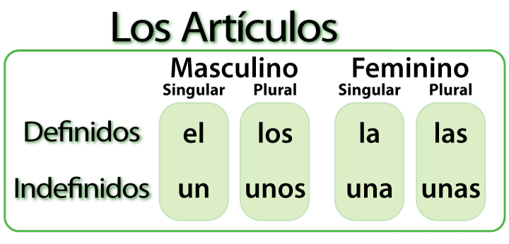
- Los artículos definidos como el y la, se utilizan en formas singulares; y, los y las, en formas plurales.
Ejemplos
El niño jugó todo el día.
- Los alumnos sabían que tenían prueba hoy.
- La casa de Juan es la más linda.
Los artículos indefinidos se utilizan cuando nos referimos a un sustantivo que no podemos definir o identificar.
Ejemplos:
- Un niño jugó todo el día
- Había en la clase de hoy, unos alumnos que no sabían que tenían prueba

I.-Actividad completa el siguiente cuadro guíate por los ejemplos dados anteriormente
Ejemplo
los
La

II.- Lee el siguiente texto y luego subraya los sustantivos y artículos

III.- Completa las columnas indicando el nombre de persona, animales y cosas que aparecen en el fragmento que leíste anteriormente, luego antepone el artículo que corresponde. Guíate por el ejemplo
Artículo | Nombre de persona, animal u objeto.
El | día
Unas | cebras

El sustantivo: es la palabra que usamos para nombrar a los objetos, a las personas, a los países, etc. Igual que los artículos, tienen género (femenino o masculino), y número (singular o plural). Estas características deben coincidir siempre con las del artículo

- Los sustantivos pueden ir precedidos por artículos definidos o indefinidos.
- Los sustantivos tienen género (femenino/masculino) y número (singular/plural)
- La concordancia se da siempre entre los sustantivos y los artículos y adjetivos que los acompañan.

No olvidar que… Entonces:

- Cuando un sustantivo singular termina en vocal, el plural se hace agregándole una……..
- Cuando el sustantivo termina en consonante, el plural se hace agregándole……:
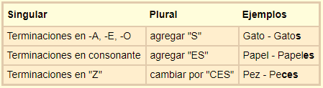
- Cuando el sustantivo termina en Z, el plural se hace cambiando la Z por ………

I.- ¿Cuál sería el plural de los siguientes sustantivos? Responde guiándote por el ejemplo
Pájaro: Pájaros
Abeja:
Chivo:
Reloj:

II.- Une con una línea cada sustantivo con el artículo adecuado: guiate por el ejemplo

- La |  | - Reloj
- El |  | - Cámara
- La |  | - Mono
- Un |  | - Ballena
- Un |  | - Barco
- El |  | - Tren
- Un |  | - Caballo

Busca nuevos ejemplos para cada caso:
Palabras cuyo plural se hizo agregando sólo S.  Ejemplo:  bancas | Palabras cuyo plural se hizo agregando ES.  arboles | Palabras cuyo plural se hizo agregando CES  lápices.

I.- Entonces los ...
Ejemplos de estos son:
Me gusta ver la noche estrellada. La camisa azul está sucia.

Rocío es una niña bonita. Necesito que me prestes tu libro naranja

Además, los adjetivos de calcifican en:

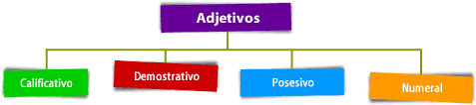

I.- Actividad: Escribe adjetivos para esta imagen, recuerda que debemos observar muy bien y guíate por el ejemplo
Redondo
amarillo

II.- ¿ Qué cualidades pueden tener estos elementos? Pinta el adejetivo que corresponde a cada elemento

III.- Observa las imágenes y escribe dos oraciones utilizando adjetivos calificativos

______________________________________________________________________________
________________________________________________________________________________

_______________________________________________________________________________
_______________________________________________________________________________

I.- Escribe un breve cuento en el que utilices articulos, sustantivos y adejtivos
Recuerda la estructura del cuento es: inicio desarrollo y un final y su propósito es entretener a treves de la imaginación

II.- Observa el ejemplo y guíate para escribir tu propio cuento
E L virus travieso
Hace mucho tiempo ocurrió que al planeta Tierra, lo ataco un virus feo, malvado con forma de corona de color rojo y muy diminuto.
EL muy travieso, siempre estaba pensando en ver la forma de como poder hacer sus fechorías en el cuerpo de algún humano distraído y descuidado, escondiéndose en las superficies de cuanto lugar se aparecía en su camino esperaba tardes enteras y se decía a si mismo ¡ya encontrare algún cuerpo pequeño, grande, gordo o flaco para jugar en sus pulmones! hare que le cueste respirar … ¡¡¡jajajaja!!! le daré dolores de cabezas y dejará de sonreír. Por todo esto los niños del pueblo ya no podían asistir a su colegio. Debiendo quedarse en sus hogares para no ser atacados ni contagiados por el malvado virus. A pesar de aquello los alumnos de tercer año básico del colegio Hermanos Carrera, idearon un plan para atraparlo el cual consistía en lavarse las manos a cada rato y no reunirse en ningún lugar del pueblo. El virus al verse solo sin tener a nadie que atacar no le quedó más remedio que marcharse. todo volvió a la normalidad, y vivieron felices por siempre.
Colorín colorado este cuento se ha terminado
Autor: Lidia Núñez
Todos podemos ser grandes escritores la imaginación es el camino que te llevo a lograrlo

Actividad ahora te toca a ti escribe tu cuento

________________________________________________________________________________________________________________________________________________________________________________________________________________________________________________________________________________________________________________________________________________________________________________________________________________________________________________________________________________________________________________________________________________________________________________________________________________________________________________________________________________________________________________________________________________________________________________________________________________________________________________________________________________________________________________________________________________________________________________________________________________________________________________________________________________________________________________________________________________________________________________________________________________________

Para reflexión

- ¿Para qué me sirve conocer sobre los artículos sustantivos y adjetivos?
_____________________________________________________________________________________________________________________________________________________________________________________________________________________
2.- ¿En qué situaciones de la vida cotidiana utilizo los artículos los adjetivos y los sustantivos?
_____________________________________________________________________________________________________________________________________________________________________________________________________________________________________________________________________________________________________

Autoevaluación o Reflexión personal sobre la actividad:
.1.- ¿Qué fue lo más difícil de este trabajo? ¿Por qué?
______________________________________________________________________________________________________________________________________________________________________________________________________________________________________________________________________________________________________

Recuerda enviar una foto al whatsapp de tu cuento terminado!!!

